Předmět | Český jazyk
Vyučující 7. A | Lucie Svobodová | Luciee.Svobodova@seznam.cz
Vyučující 7. B | Radka Prskavcová | radka.prskavcova@seznam.cz

Mluvnice
- Práce s učebnicí – ústně si vypracuj tato cvičení – 66/1a + b, 66/2a, 67/ test pravopis, 66/1c vypracuj do školního sešitu a pošli ke kontrole na e-mail: 7. B - radka.prskavcova@seznam.cz, 7. A - Luciee.Svobodova@seznam.cz do 5.4.
- Projdi si žluté rámečky v učebnici s. 68, 69, 70
- Pracovní sešit – slovo a jeho významy - 43/1, 2, sousloví a rčení – 43/2, 44/6, 7, 8
- Průběžně procvičuj pravopis: https://www.mojecestina.cz/
Sloh
Tento týden začneme charakteristiku. Nejprve si přečti žlutý rámeček v učebnici s. 147, přepiš si ho do sešitu. Poté si přečti vnější nepřímou charakteristiku – Lenoch uč. s. 147. Schválně, kdo z vás to má podobně, nebo někoho takového zná . Něco podobného si vyzkoušíme. Vyberte si jednu z možností – lakomec, puntičkář, dobrák, vzdělanec, zbabělec a zkuste charakterizovat takového člověka. Postačí 10 vět. Čitelně vypracované cvičení pošli ke kontrole do 5. 4. (může být napsáno i na počítači).
Literatura
Tento týden se věnuj čtenářskému deníku. Připomínáme, neopisuj obsah z obalu knihy – soustřeď se na vlastní čtenářský zážitek – př. proč jsem si knihu vybral/a, má oblíbená postava, komu bych knihu doporučil/a, má nejoblíbenější pasáž atd.
Pokud Vám nebude cokoli jasné, ptejte se. Pište na e-mail nebo messenger .

Předmět | Dějepis
Vyučující 7. AB | Radka Prskavcová | radka.prskavcova@seznam.cz

Vyplněný pracovní list pošli do 5. 4. na e-mail radka.prskavcova@seznam.cz
1. Doplňte neúplný text.
Po smrti posledního Přemyslovce se nemohla šlechta dohodnout na dalším panovníkovi. Roku 1310 se stal českým králem ____________ ____________, který si vzal za ženu přemyslovskou princeznu, sestru Václava III. __________ ________________. Jan ___________se vracel do Čech jen tehdy, když potřeboval _______________. Jan ___________ padl v bitvě u __________ ve Francii v roce 1346. Po Janově smrti nastupuje na český trůn jeho syn ______________. Za jeho vlády došlo k rozkvětu Prahy, ta patřila k největším městům Evropy. Založil novou část Prahy _______________________. Na místo dřevěného Juditina mostu nechal vystavět ______________ most, kterému se dnes říká ___________________. Začal stavět gotickou ________________________. Nechal zhotovit__________________. Královská koruna je nazývána podle patrona české země sv. Václava jako koruna _______________. Vybudoval hrad_____________, který sloužil jako místo k odpočinku krále a jako místo uložení ___________________a státních písemností. V roce 1348 založil v Praze první _____________ve střední Evropě – dnešní __________univerzitu. Měl ______ manželky. Byl nazván ______________________.
2. Doplňte jméno panovníka podle této charakteristiky (vybírej pouze z Lucemburků).
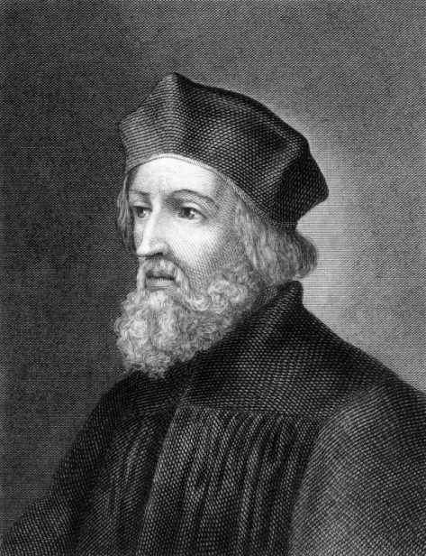
• Proradný a lstivý, v Čechách odmítaný vládce. ________________________________________
• Císař a král, velmi se zasloužil o rozkvět Čech. ________________________________________
• Vládl v neklidné době husitství, byl to nerozhodný a slabý panovník. ________________________________________
• Rytíř, válečník, Čechy nepovažoval za svůj domov, často pobýval v cizině. ________________________________________

3. Napište (pouze stručně), co víte o mistru Janu Husovi. Pro inspiraci zhlédni video: https://www.televizeseznam.cz/video/slavnedny/den-kdy-byl-upalen-jan-hus-6-cervenec-152327
Předmět | Matematika
Vyučující 7. A | Vladimír Vaněk | vanek@skolanavalech.cz
Vyučující 7. B | Marie Šulanová | sulanova@skolanavalech.cz  WhatsApp (731557682) možnost domluvit online konzultaci

Změna - zaslat a zasílat emailem vypracované PL (předchozí zadání v úkolech s daty 20.3. a 27.3.) – bude hodnoceno v elektronické ŽK. Přílohu pojmenujte svým příjmením.
- Online podpora
Zůstává stejné
www.onlinecviceni.cz – vyberte 2. stupeň, pak ročník, pak téma

www.matika.in – vyberte ročník, pak téma

www.khanovaskola.cz – např. výukové video na téma –
upozornění – videa jsou často v AJ s titulky

http://old.zsdobrichovice.cz/matika.htm – odkaz na stránku s programy na výuku a procvičování matematiky

www.umimeto.org – lze pustit i bez přihlášení (kdo nemá účet)

www.opicimatika.cz – včetně výukových videí

www.matematika.hrou.cz – možnost procvičování s vyhodnocením
dělej si poznámky, která cvičení nebo témata jsi procvičoval – po návratu předložíš učiteli!!!

- Učebnice, pracovní sešit – zůstává stejné
Témata k procvičení
Algebra a aritmetika – pracovní sešit – celá čísla – str. 40 - 54
Geometrie – pracovní sešit – středová souměrnost – str. 125 - 132
Zapisuj do školního sešitu, označuj daty kvůli přehlednosti, alespoň 2 cvičení denně
Opakovat vzorce pro obvod, obsah, objem a povrch obrazců a těles!!!!

- Práce s pracovním listem

a) Vypočítej
21,2 – 5 * 4 = 3 * (23,6 – 20,9) = 15,5 : 0,5 – 10 =

b) Vypočítej velikost třetího vnitřního úhlu trojúhelníku, pokud zbývající úhly měří 20º a 100⁰.

c) Kolik cm drátu je potřeba na zhotovení modelu krychle, jestliže je krychle vysoká 15 cm?

d) n (20, 36, 50) = D (120, 400) =

e) Narýsuj libovolný trojúhelník OPQ, obvod trojúhelníku je 20 cm.

Předmět | Fyzika
Vyučující 7. AB | Jan Dvořák | dvorak@skolanavalech.cz (WhatsApp 774310084)

Opakování: Žáci by měli být schopni řešit jednoduché úlohy, které se týkají pohybu.
Důležité tento týden je zopakovat výpočty rychlosti, dráhy a pohybu. Spoustu příkladů máme vypočítaných v sešitě. Zpět mi pošlete tři vypracované úlohy, buď na e-mail nebo WhatsApp.
- Online podpora – Videa jsou krátká a hodně vám pomohou, podívat!
Výpočet rychlosti - https://www.youtube.com/watch?v=05QxgU_lWMs
Výpočet času - https://www.youtube.com/watch?v=nyE5AduGAA4
Výpočet dráhy - https://www.youtube.com/watch?v=TMRUio-0a6k
- Teorie –
Projděte si výpisky v sešitě, které se týkají rychlosti, dráhy a času.
Všechny podstatné informace najdete ve shrnutí v učebnici Fyzika 2 (str. 76,77 )
- Příklady k vypracování –
a, Vypočítej, průměrnou rychlost auta, které ujede vzdálenost 148km za 2,5 hodiny.
b, Vypočítej, za jak dlouhou dobu uběhne atlet vzdálenost 1,5km, jestliže běží průměrnou rychlostí 24km/h.
c, Vypočítej, jakou vzdálenost ujede automobil za 45 minut, jestliže jede průměrnou rychlostí 50km/h.

Předmět | Přírodopis
Vyučující 7. AB | Petr Krňák | petr.krnak@seznam.cz, krnak@skolanavalech.cz
Úkol pro mladé badatele:
Ve tvém okolí rozkvetl keř žlutými květy:
Zlatice ( Forsythia suspensa )
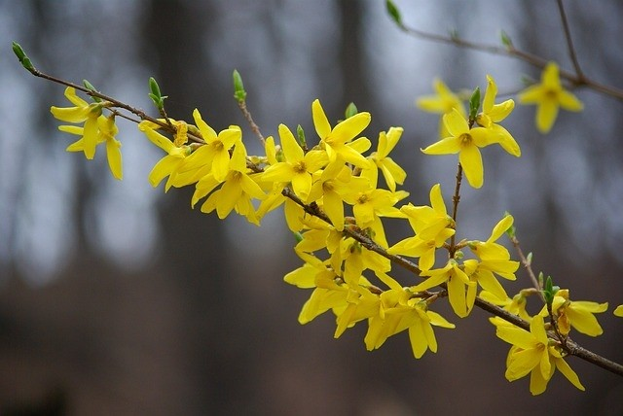

Pošli mi na můj mail odpovědi na otázky:
- Kde se tvůj keř nachází?
- Kolik má 1 květ žlutých lístků?
- Kolik má uvnitř tyčinek?
- Kolik má uvnitř pestíků?
- Kde se nachází vajíčka? V pestíku nebo tyčince?
- Jakou barvu a jaký počet mají lístky pod žlutou korunou?
- Napiš alespoň tři možnosti, jak se u rostlin v přírodě přenáší pyl z květu na květ.
- Dobrovolné, ne každý to zvládne: Vyfoť 3 fotografie a pošli –
- Celý keř
- Několik květů na větvičce
- Na bílém papíru 1květ v celku a jeden květ rozebraný na části

Poslední termín na zaslání učiteli je 10.dubna. krnak@skolanavalech.cz, nebo petr.krnak@seznam.cz
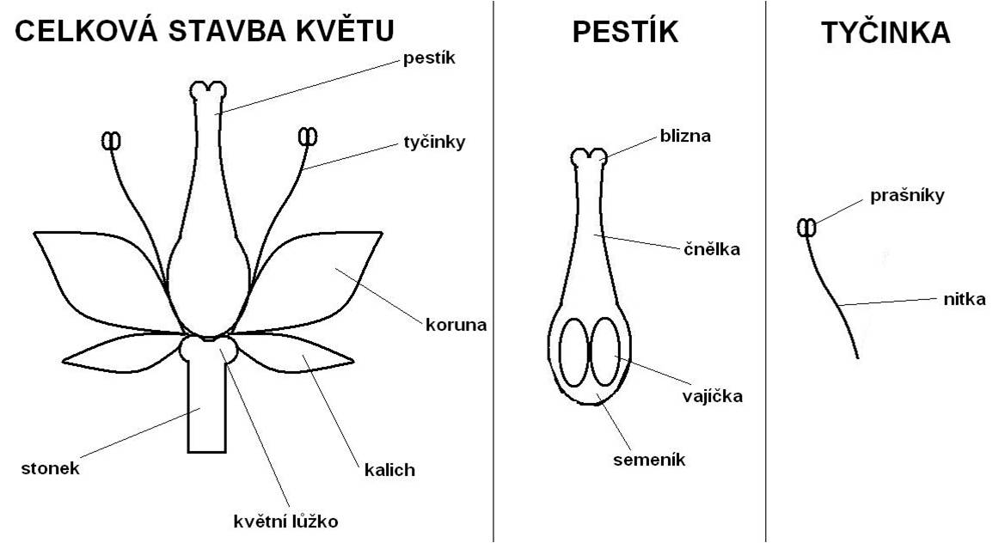
Sešit: Následující obrázky vytiskni a nalep so sešitu nebo překresli a popiš rukou.

Předmět | Zeměpis
Vyučující 7. AB | Jana Veselá | vesela@skolanavalech.cz

Slíbila jsem, že na další týden připravím výpisky, které si přepíšeš, či nalepíš do sešitu, abychom se postupně prokousali Asií. (vyfoť mi sešit, abych viděla, že se to podařilo)

PODNEBÍ ASIE - nadpis do sešitu
Nejprve si pusť tento krátký snímek na téma podnebné pásy, ať si trochu uděláš představu, o čem se chci s vámi „bavit“.
https://www.youtube.com/watch?v=mTe1Pur_leM
Potom si udělej tyto výpisky:
- Velké podnebné rozdíly
- Polární oblasti – na severu – Sibiř – permafrost – věčně zmrzlá půda – letní bažiny
- Mírné klima – střídání ročních období, velký rozdíl mezi přímořskými oblastmi a vnitrozemím (ve vnitrozemí ohromné rozdíly v teplotách mezi létem a zimou, při pobřeží rozdíly tlumeny působením oceánu)
- Subtropické oblasti – průměrná roční teplota kolem 20°C, od západu na východ výrazně rostou srážky (západ – Arabský poloostrov – pouště), (východ působení monzunů, deště)
- Tropický pás – oblast jihu Asie (poloostrov Přední a Zadní Indie). Silně ovlivněn monzuny. Střídání období dešťů a sucha. Silné deště umožňují úrodu i 3x ročně.
MONZUNY
Jsou to pravidelné sezónní větry. Vznikají rozdílným oteplováním pevniny a oceánu. Dvakrát do roka změní směr. Ovlivňují podnebí J a JV Asie.
- Letní monzun – z chladnějšího oceánu na teplejší pevninu a hodně prší
- Zimní monzun – z chladnější pevniny na teplejší oceán a způsobuje sucho

Pro vysvětlení monzunů si pusť tento odkaz. https://www.youtube.com/watch?v=NnTlzqCY5Lw

TAJFUN
- Tropická bouře
- Mají tvar větrného víru
- Velmi ničivý
Koukni se na působení tajfunu: https://www.youtube.com/watch?v=GH7F0KFRNVA

Předmět | Anglický jazyk
Vyučující 7. AB | Šárka Kánská | kanska@skolanavalech.cz
 | Jana Muhlfeitová | muhlfeitova@skolanavalech.cz
 | Dominik Šenkýř | senkyr@skolanavalech.cz

V průběhu domácího vyučování budete v podstatě jen opakovat/prohlubovat si probranou látku.
!!!! Dříve než se pustíte do pracovního listu!!! si látku procvičíte/zopakujete v cvičeních uvedených v odkazech (na internetu) + quizlet… Pracovní list jen shrnuje, co jste tam opakovali.
Učiteli pak zašlete pracovní list (stačí vyfotit) na jeho mailovou adresu.

Pokud při procvičování i tak zjistíte, že si nejste úplně jistí, jak ta gramatika funguje, doporučuji nalistovat v sešitě, pokud to není možné, v pracovním sešitě na konci je shrnutí gramatiky + příkladové věty.

1, Opakování látky:
Vypracovat si dvě zbylá cvičení (EVERYDAY ENGLISH a TEST) Project English Fourth Edition Level 3 z Unit 2 na stránce:
https://elt.oup.com/student/project/level3/unit02/?cc=cz&selLanguage=cs
(AUDIO vám umožní opakovat si a procvičovat výslovnost, jsou to poslechy z učebnice)
Stránka funguje i na mobilních telefonech, k některým cvičením budete potřebovat sluchátka nebo reproduktory (zvuk).

POTOM vypracovat pracovní list a ten pak odeslat do 3.4. 2020 svému učiteli na jeho e-mailovou adresu

Slovíčka ke druhé lekci procvičíte zde:
https://quizlet.com/458734509/project-3-unit-2-journey-to-space-flash-cards/
Pracovní list Anglický jazyk do 3.4.
Jméno a příjmení:________________________, třída:____________________
1, Doplň větu:
Příklad: Peter ____________________(not be) famous.
Peter won’t be famous.
- 1, I __________________(help) you.
- 2, Robots_____________(not learn) to drive cars.
- 3, _________you_________(be) quiet, please?

2, Napiš reakci na větu:
Příklad: I haven’t got your number (nabídni, že ho pošleš sms)
I will text it to you.

a) I am hungry. (nabídni nějaké jídlo)
- ______________________________________________________
- I have lots of work. (nabídni pomoc)
b) _______________________________________________________
c) I am going home. (nabídni, že půjdeš s ním)
- ______________________________________________________
3, Vymysli a napiš věty v budoucím čase. V každé větě použij slovo v zadání.
Příklad: Spaceship
Astronauts will travel in spaceships.
An office
__________________________________________________________
The Earth
___________________________________________________________
Space
____________________________________________________________
Předmět | Německý jazyk
Vyučující 7. A | Dana Brejníková | brejnikova@skolanavalech.cz

- Napiš, co potřebuješ ve škole ( minimálně 10 věcí)

- Odpověz celou větou:

Magst du Mathe?

Was magst du?

Wie ist deine Handynummer ?

Machst du Tennis?

Spielst du Fußball?

Ist das dein Heft?

Předmět | Německý jazyk
Vyučující 7. B | Andrea Jíšová | jisova@skolanavalech.cz

Učebnice | Pracovní sešit | Školní sešit / čtvrtka
Opakování zájmen mein/dein, meine/deine  Opakování číslovek | Str. 17/ Meine Ecke – osmisměrka číslovky  Opakování slovní zásoby str. 19 | Vyhledat pomocí slovníku správné členy – der, die, das ke slovní zásobě zvířata – mají nalepeno v sešitu a správně spojit výraz s obrázkem + tajenka + přeložit
Strana 22 cv. 4 – odkud pochází zvířata – vyhledat na internetu | Str. 20 cv. 1  Str. 20 cv. 3 a – pouze spojit obrázek a text  Str. 20 cv. 4 – kontrola v učebnici na str. 22 | Napište 3 zvířata: jak se jmenují, odkud pochází a kde bydlí a co mají rády  Vypsat světadíly do sešitu a přeložit je
Strana 23 cv. 6 přečíst a přeložit text – ústně | Slovní zásoba str. 27  Str. 21 cv. 6 – uspořádat dialogy

Učebnice | Pracovní sešit | Školní sešit / čtvrtka
Str. barvy – porovnat s Aj | Str. 24 cv. 12 | Vypsat barvy - barevně a pomocí slovníku je přeložit
 |  | Na čtvrtku nakreslete, nebo nalepte obrázek zvířátka a popište ho: kde bydlí, odkud pochází, jak vypadá – barvy a co má rád

Předmět | Ruský jazyk
Vyučující 7. AB | Olga Kozik | kozik@skolanavalech.cz

Učebnice | Pracovní sešit | Školní sešit / čtvrtka
Opakování azbuky – psací i tiskací písmo 129 | Str. 22 cv. 1a, b | Přepsat azbuku – psacím i tiskacím písmem do sešitu
Slovní zásoba 42 -44 | Str. 23 -24 cv. 4 | Přepsat pouze věty ze slovní zásoby z učebnice str. 43 -44
Naučit se dny v týdnu a číslovky od 11 - 20 | Str. 27 cv. 9, 10 | Přepsat číslovky 11 -20 ze str. 45 z učebnice
Časování sloves žít, umět/znát, mluvit/hovořit str. 45 -46 |  | Přepsat slovesa a zvýraznit barevně koncovky ze str. 45 -46 a naučit se je

Učebnice | Pracovní sešit | Školní sešit / čtvrtka
Tabulka na str. 44 – názvy států, národností a jazyků |  | Přepsat tabulku ze str. 44 a naučit se ji
Strana 33 – přečíst a přeložit dialogy a, b, c, d | Str. 26 cv. 8 – přečíst, přeložit, seřadit a přepsat psacím písmem | Z učebnice str. 34 cv 1.1 odpovědět na otázky

